1：基本信息：增加医院， 开机时间，关机时间

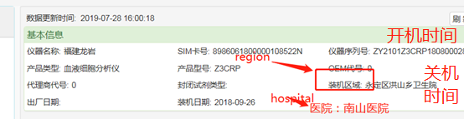

2：计数信息增加：末梢全血-CBC , 末梢全血-CBC+5DIFF

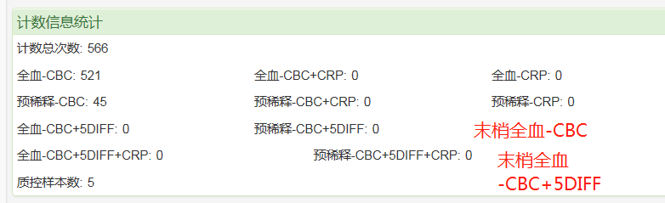

3： 试剂信息：（对reagent 表中同一sn 同一类型的试剂类型（reagent_type）的条目进行统计）

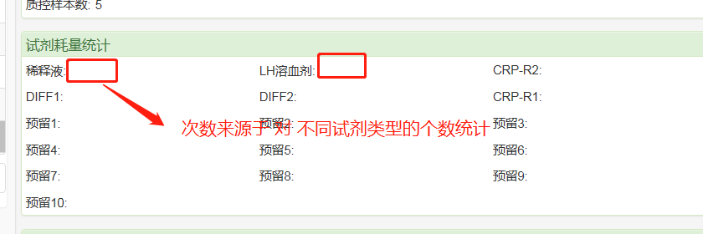

4： 增加导出试剂信息：（对reagent 相关内容进行全部导出（reagent_type，reagent_lot，reagent_open_date….. 等试剂信息）：）

